Warszawa, 06.09.2023 r.

Czy Polacy wolą burgery bez czerwonego mięsa?
MAX Premium Burgers opublikował swój raport na temat zrównoważonego rozwoju za 2022 rok. Udział opakowań z materiałów odnawialnych wykorzystywanych przy produkcji w restauracji wzrósł do 94%. W Danii udało się osiągnąć cel, co drugi burger sprzedawany w MAX nie zawierał czerwonego mięsa. W Szwecji, Norwegii i Polsce brakuje do tego zaledwie kilku punktów procentowych.
Jak wynika z raportu, szwedzka sieć restauracji już dziewiąty rok z rzędu zmniejszyła wpływ, jaki wywiera na planetę podczas procesu produkcji. Według obliczeń World Resources Institute z 2022 r., MAX ograniczył w latach 2015–2021 emisję związaną ze swoją żywnością o 30% na 1000 kcal, między innymi dzięki wyborom menu swoich gości. W 2022 roku firma całkowicie zmieniła swoją ofertę, rozszerzając ją o nową proteinę - kurczaka. Dzięki temu sieć mogła zbliżyć się do swojego celu, zgodnie z którym co drugi burger sprzedawany w MAX Burgers miał nie zawierać czerwonego mięsa. W 2022 r. w Polsce odsetek ten wyniósł 40%, w Szwecji 45%, ale w Danii osiągnął imponujące 51%. Jest to tak istotne dlatego, że to właśnie produkcja wołowiny ma największy wpływ na klimat.
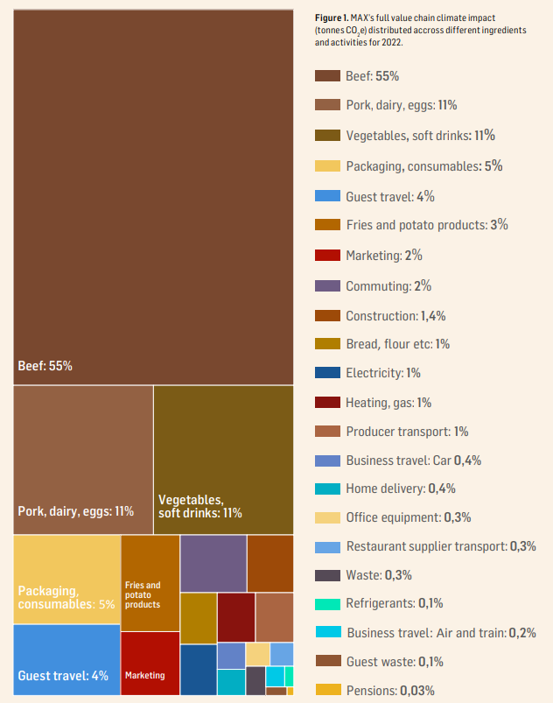
Źródło: Sustainability report 2022.
- Największe podziękowania należą się naszym gościom, którzy wybierając produkty z naszej oferty, zwracają uwagę też na to, jaki wpływ na klimat mają dane potrawy i chętniej sięgają po te, przy produkcji których emisja CO2 jest niższa. Dodatkowo, szczególną zasługę w tym sukcesie mają nasi pracownicy, którzy przygotowują potrawy w restauracjach. Razem, w ciągu zaledwie sześciu lat zmniejszyliśmy wpływ naszej żywności na klimat o 30% na 1000 kcal. Nie znam żadnej innej sieci restauracji na świecie, która dokonała szybszej transformacji klimatycznej – komentuje Kaj Török, Chef Sustainability Officer w MAX Burgers.
Nie tylko zmiany w menu
Dzięki stopniowemu wprowadzaniu nowych opakowań, zwiększył się udział wykorzystywania materiałów odnawialnych w 2022 roku aż do 94% w porównaniu z 86% w 2021 roku. Tym samym MAX po raz 13 z rzędu zdobył tytuł „Najbardziej ekologicznej marki Szwecji” w swojej branży. To nie wszystko, bo od 2008 roku firma MAX zasadziła około 3,4 miliona certyfikowanych drzew, które w trakcie wzrostu wychwytują i magazynują dwutlenek węgla z atmosfery. Odpowiada to powierzchni około 10 000 boisk piłkarskich lub usunięciu z dróg 450 000 pojazdów napędzanych paliwami kopalnymi w ciągu roku.
Polska je roślinnie?
W ciągu ostatnich kilku lat Polacy znacząco otworzyli się na opcje roślinne. Najwięcej burgerów bez czerwonego mięsa w Polsce sprzedało się w Poznaniu, w restauracji przy ulicy Hetmańskiej, natomiast w Warszawie to Złote Tarasy przodują w roślinnych wyborach. Wprowadzamy te zmiany z różnych pobudek – troski o klimat lub los zwierząt, zaleceń lekarskich czy indywidualnych preferencji smakowych. Całkowite przejście na dietę roślinną wciąż pozostaje jednak wyzwaniem. Analizując preferencje gości MAX najbardziej tradycyjnym i mięsnym regionem polski jest Śląsk (Katowice, Tychy, Jastrzębie, Świętochłowice) i zdecydowanie różni się od reszty Polski.
W krajach, gdzie obecny jest MAX w 2022 roku sprzedaż posiłków z nie czerwonego mięsa wzrosła z 41% do 44%. A o kontrastach na poziomie świadomości zrównoważonego rozwoju w Polsce i krajach skandynawskich można posłuchać w podcaście Sustainable Futures, w którym Jonathan Hall rozmawia z Kajem Törökiem - Chef Sustainability Officer w MAX Burgers a także z Katarzyną Zalewską, Client Development and Commercial Lead w Kantar Polska. Podcast poświęcony jest także historii MAX Burgers, wyzwaniom podczas wdrażania „zielonej” oferty i rozwiązaniom, dzięki którym restauracje szybkiej obsługi mogą bardziej zadbać o naszą planetę.

***
MAX został założony w 1968 roku i jest najstarszą szwedzką siecią burgerów. Jego ambicją jest stanie się najlepszą siecią burgerów na świecie, serwującą najsmaczniejsze burgery i działającą na rzecz społeczeństwa i planety. Już od 2008 roku firma MAX ogranicza emisje i znakuje swoje menu pod kątem dbałości o klimat, podając wartości emisji CO2 przy każdym produkcie. Menu MAXa od 2018 roku jest pozytywne dla klimatu, co oznacza, że firma absorbuje więcej gazów cieplarnianych niż ich emituje podczas produkcji. Redukcja emisji odbywa się zgodnie z globalnym celem ONZ o 1,5 stopnia. Ponadto, od 2006 r. 7-10 procent rocznego zysku netto firma MAX przeznacza na ograniczanie ubóstwa. W 2009 r. Założyła Fundację Sprawiedliwej Dystrybucji „Stiftelsen Rättvis Fördelning”, na której cel przekazała łącznie 354 miliony koron szwedzkich. MAX zatrudnia blisko 7500 osób, ma 191 restauracji w pięciu krajach, a obroty w 2021 r. wyniosły 4,1 mld koron szwedzkich. MAX Premium Burgers otworzył pierwszą restaurację w Polsce 1 września 2017 r., a od kwietnia 2023 r. w Polsce działają 24 restauracje.

Sustainability Report 2022.

